Всероссийский педагогический конкурс
«Современный урок. Эффективные практики»

Урок литературного чтения
(обучение грамоте)
«Формирование навыка слогового чтения (ориентация на букву, обозначающую гласный звук). Согласные звуки [л], [л’], буквы Л, л»

1 класс
Программа УМК «Школа России»

Волкова Тамара Геннадьевна
учитель начальных классов
МБОУ гимназии № 1 г. Апатиты

2023г.

Пояснительная записка

Тема урока: «Формирование навыка слогового чтения (ориентация на букву, обозначающую гласный звук). Согласные звуки [л], [л’], буквы Л, л».
Учебник для 1-го класса «Азбука» //Горецкий В. Г., Кирюшкин В.А., Виноградская В. А., Бойкина М. В. – М.: Просвещение, 2021.
Тип урока: урок открытия новых знаний.
Цель урока: создание условий для формирования образа буквы «л» и различения звуков [л], [л’].
Задачи:
Образовательные:
- формировать умение выделять изученные звуки, характеризовать их;
- выполнять звуко-буквенный анализ слов;
- формировать навык слогового чтения (ориентация на букву, обозначающую гласный звук).

Развивающие:
- развивать фонематический слух, логическое мышление воображение, внимание, речь.
Воспитывающие:
- воспитывать интерес к урокам литературного чтения;
- воспитывать положительное отношение к художественным произведениям;
- прививать навыки парной работы.

Планируемые результаты
Предметные:
- формировать умение выделять изученные звуки, характеризовать их, сравнивать, обозначать буквой;
- читать слоги и слова с изученными буквами;
- соотносить все изученные буквы со звуками.
Личностные универсальные учебные действия:
- внутренняя позиция школьника, умение высказывать своё мнение;
- учебно – познавательный интерес к новому учебному материалу;
- самоанализ и самоконтроль результата.
Метапредметные результаты
Базовые логические действия: способность и умение учащихся производить простые логические действия (анализ, сравнение).
Базовые исследовательские действия: формулировать с помощью учителя цель, планировать изменения объекта, ситуации
формулировать выводы и подкреплять их доказательствами на основе результатов проведённого наблюдения
Коммуникативные универсальные учебные действия:
общение:
- воспринимать и формулировать суждения, выражать эмоции в соответствии с целями и условиями общения в знакомой среде;
- проявлять уважительное отношение к собеседнику, соблюдать правила ведения диалога;
- строить речевое высказывание в соответствии с поставленной задачей;
Регулятивные универсальные учебные действия:
самоорганизация:
- планировать действия по решению учебной задачи для получения результата;
- выстраивать последовательность выбранных действий;
самоконтроль:
- устанавливать причины успеха/неудач учебной деятельности;
- корректировать свои учебные действия для преодоления ошибок.

Методы: словесные, наглядные, практические, проблемные.
Технологии: игровые, технология сотрудничества, здоровьесберегающие технологии, ИКТ-технологии.
Практическая значимость данной методической разработки:
использование конспекта и презентации на уроке по указанной теме.
Оборудование:
- учебник «Азбука» для 1 класса;
- ПК учителя; мультимедийный проектор;
- презентация;
- видео для проведения физминутки.
Раздаточный материал:
- конверт со слоговыми карточками для работы в парах;
- задание для индивидуальной работы;
- раскраска с изображением Винни-Пуха.

Технологическая карта урока литературного чтения (обучение грамоте)
Этап урока | Деятельность учителя | Деятельность ученика
1. Мотивация (самоопределение) к учебной деятельности. | Прозвенел и смолк звонок,  Начинается урок.  Девочки тихонько сели, мальчики тихонько сели,  На меня все посмотрели.  Сегодня на уроке, ребята, вас ожидает много интересных заданий, новых открытий, а помощниками вам будут: внимание, находчивость, смекалка.
2. Актуализация знаний учащихся.  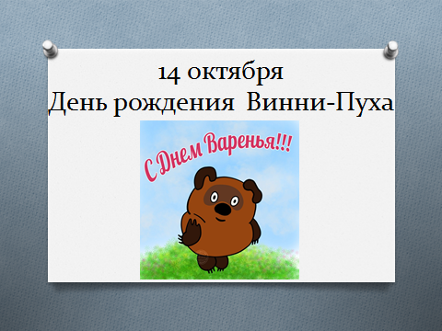  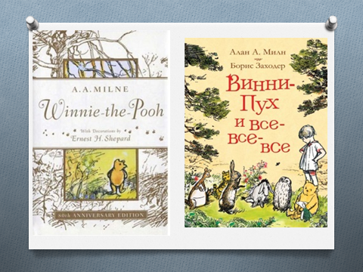  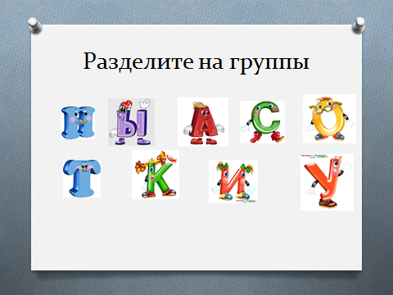 | У каждого из нас есть день, когда нам дарят подарки, говорят хорошие и добрые слова. Какой это день?  Сегодня необычный день. 14 октября празднует свой день рождения один сказочный персонаж. Угадайте?  Музыка из мультфильма о Винни-Пухе.  Демонстрация мягкой игрушки Винни-Пуха.  Интересно, сколько же ему лет? Представляете, ему уже 96 лет!  14 октября 1926 года в лондонском издательстве в Англии вышла книжка Алана Милна «Винни-Пух».  Известный юморист и драматург начал сочинять ее после того, как 21 августа 1921 года подарил своему сыну Кристоферу Робину на день рождения набитого опилками медвежонка. Сказки о Винни-Пухе и его друзьях Милн рассказывал сыну на ночь. Героями этих историй стали игрушки мальчика и он сам.  А российские дети узнали о Винни-Пухе от Бориса Заходера, который перевел книгу на русский язык.  Какой вид речи мы встречаем в книгах писателей?  Как называются знаки, которые используют при письме?  Посмотрите на слайд. Давайте назовем буквы, которые мы видим.  На какие группы мы можем их разделить?  Что мы знаем про гласные? Про согласные? | День рождения!  Винни-Пух  Письменная.  Буквы.  Дети называют буквы.  Буквы гласных и согласных звуков.  Ответы детей.
3.Введение в тему. Целеполагание.  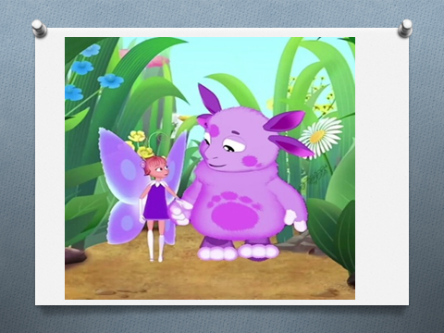 | У Винни-Пуха очень много друзей! Он с радостью пригласил к себе на день рождения… А кого? Угадайте!  Он сиреневый такой,  Машет весело рукой.  Он свалился к нам с Луны-  Знают, любят малыши!  У Лунтика есть подружка. Зовут ее Лина. Они вместе пойдут к Винни-Пуху.  Ребята, чем похожи их имена?  Кто догадался, какая тема нашего урока? | Отгадывают загадку.  Слышим одинаковый звук в начале.  Начинаются имена на одну и ту же букву.  Познакомимся с буквой Л.
4. Работа по теме урока. Первичное усвоение знаний.  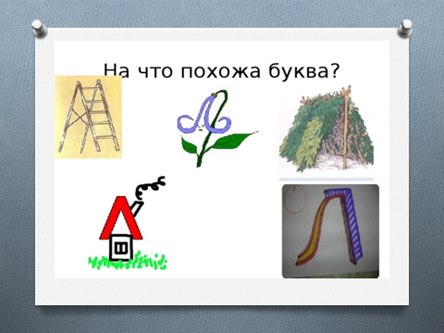  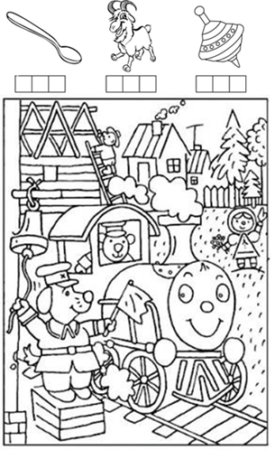 | Чтобы познакомиться с этой буквой, давайте составим схемы имён гостей Винни-Пуха.  Какой вывод мы можем сделать?  Проведем эксперимент и выясним, звонкий он или глухой.  Какой буквой обозначим звуки?  Звуки [л] и [л’] на письме обозначаются одинаково, одной и той же буквой Л (эль).  На что похожа буква Л?  Алфавит продолжит наш  Буква Л – лесной шалаш.  Выложите букву Л из счетных палочек  Возьмите, пожалуйста, лист с заданием. Определите, в каком месте слова находится звук [л].  Буква Л та еще шалунишка, любит прятаться в самых неожиданных местах. Посмотрите и отыщите ее.  Откроем Азбуку на странице 59 и посмотрим, как наш согласный дружит с разными гласными. | В тетрадях-помогаторах строят схемы.  Это согласный, может быть твердым и мягким.  Закрывают ушки и произносят согласный.  Делают вывод, что звуки [л] и [л’]  обозначают звонкий согласный звук.  Повторяют за учителем название буквы «эль».  Дети выкладывают букву из счетных палочек.  Дети закрашивают соответствующую клетку (в начале, в середине или в конце слова).  Ребята работают простым карандашом, обводя букву.  Чтение слогов с буквой Л.
Физминутка | Лунтик предлагает нам немного отдохнуть. | Видеозарядка с Лунтиком
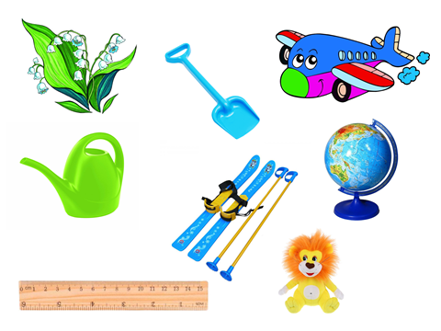 | Наши герои стали выбирать подарки Винни-Пуху.  Назовите слова, в названии которых есть звуки [л], [л’].  Картинки висят на доске.  Мальчики помогают Лунтику и выбирают слова с твёрдым согласным, а девочки помогают Лине и выбирают с мягким.  С какими подарками пойдет на день рождения Лунтик?  А Лина? | Называют окружающие предметы и игрушки, где встречаются звуки  [л] и [л’].  Ребята по очереди выходят к доске и группируют предметы  (Ландыши, лопатка, лыжи, глобус)  (Самолётик, лейка, линейка)
5.Первичная проверка понимания.  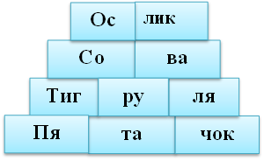 | Наши герои пришли на день рождения не одни. Винни-Пух позвал своих друзей. Давайте соберём из слогов имена этих гостей.  Возьмите, пожалуйста, конверт. Достаньте из него карточки. Работаем в паре. Составьте с соседом имена друзей Винни-Пуха.  Давайте проверим, что у вас получилось.  На что это похоже?  Что принесли они Винни-Пуху?  У нас получился торт!  Давайте и мы поздравим нашего Винни-Пуха с днём рождения и пожелаем….. | Парная работа  та  чок  Тиг  ля  Со  ва  лик  Ос  Пя  ру  Ребята поздравляют Винни-Пуха.
6. Итог урока. Рефлексия  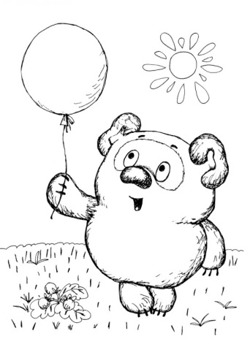 | С какой буквой на уроке познакомились?  Что мы сегодня узнали о ней?  На память каждому из вас Винни-Пух подарил свой портрет.  Если всё было понятно и интересно, то закрасьте воздушный шарик в зелёный цвет, если были небольшие затруднения - в желтый, если трудно и непонятно – в красный.  Спасибо за работу на уроке. | Отвечают на вопросы учителя.  Раскрашивают шарик.

